令和２年度 牧地区“山菜の里づくり”第２回保全活動
『草引き・草刈り』
令和２年８月１日（土曜日）豊能町・牧地区での８年目の活動を迎えました。
今年度２回目の活動、暑い日差しの中、６名で草刈りを頑張りました！
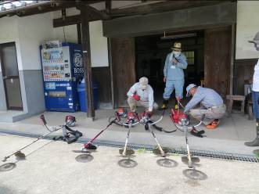 | 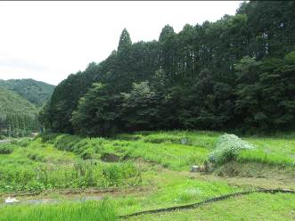
草刈り機、燃料入れて準備万端！ | 草が元気に育っていました。さぁ～刈るぞ！
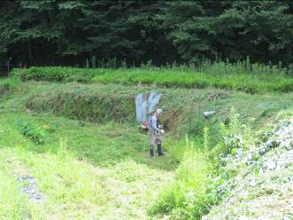 | 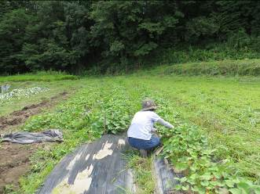
暑さにも負けず、どんどん刈っていきます | サツマイモの周りに生えた草はかまで刈りました
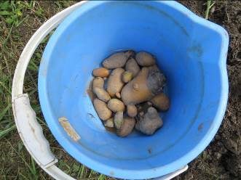 | 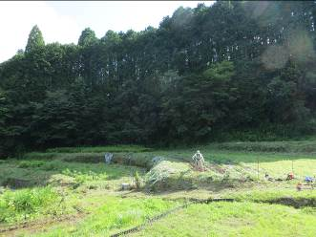
ジャガイモが少し収穫できました | 草刈り終了。スッキリしました☆

